《移动应用软件开发》实验报告

年级、专业、班级 |  | 2021级计算机科学与技术（卓越）1班 |  | 姓名 |  | 韩昊辰 | 学号 | 20214272
实验题目 | 数字华容道游戏APP开发
实验时间 | 2023.11.5 |  | 实验地点 |  | DS1401
学年学期 | 2023-2024（1） |  | 实验性质 |  | □验证性 ■设计性 □综合性
一、实验目的
- 本次实验的目的是掌握华为DevEco Studio开发工具的基本操作，了解所开发APP项目的基本结构。掌握Ability框架和UI框架的使用，掌握常用组件和布局的使用，尤其图像组件的使用，位图的处理等。
- 确定开发平台为HarmonyOS，开发工具华为DevEco Studio，建议选择最新版。可以使用Java语言，也可以使用eTS语言开发。
- 设计完成一个数字华容道游戏APP。

二、实验项目内容
从多张图片中，选择一张，分割为4块以上的小图片，打乱后分布，可以拼成原图，数字正确排列。
评分点：（1）可以从多张图片中选择一张图片，然后分割成小图片，每个图片上面标记上数字；（2）通过开始按钮开始游戏，把分隔后的图片打乱分布，显示在界面上，并开始游戏；（3）通过点击图片进行移动。（4）游戏过程中，自动判断是否完成游戏。（5）设置结束按钮提前结束游戏，显示正确结果；（6）APP界面自行设计，不少于两个。（7）可以自行增加游戏计时、计分、关卡、动画、历史记录、从相册选择图片、游戏指南等功能，（8）复杂度、美观度、自定义功能、多设备协同等都是加分项。
提交：（1）本实验报告，（2）源代码压缩文件zip，注意源代码加注释。（3）软件演示的MP4视频，视频大小不超过20M。能够在搜狗浏览器正常播放。注意文件名称的规范性。文件名：学号姓名2.doc，学号姓名2.zip, 学号姓名2.mp4。三个文件分别提交。
三、实验过程或算法（写明设计思想、程序的结构、功能关系图、类的说明和类之间的关系图、程序主要执行流程图，最后是核心源代码，截图等）

ⅠAPP整体功能描述
本实验目的是开发一款“数字华容道”APP。用户会得到一个经过切分并打乱的图片，通过移动切片和切片完成交换，最终目标是还原完整的图片。
本APP使用Deveco开发工具，采用JAVA开发语言进行开发。

Ⅱ 需求分析和结构化分析建模

2.1 需求分析和流程图建立
本APP要求实现的功能包括：
- 让用户从多张图片中选择一张图片，然后分割成小图片，每个图片上面标记上数字；
- 之后通过开始按钮开始游戏，把分隔后的图片打乱分布，并且保证了洗牌的结果是有解的，显示在界面上，开始游戏；
- 当用户点击一块拼图块时，如果该拼图块和空白块相邻，那么这两块会进行位置交换，拼图块移动到空白块的位置，空白块移动到拼图块的位置；
- 如果开启了动画功能的话，交换操作会有动画效果；
- 当所有拼图块回到正确的位置，即每一块拼图块上的图案能够与整体图片对应时，游戏结束，弹出提示框，提示用户成功完成拼图，游戏所用的时间和步数；
- 用户在游戏过程中可以撤销若干步（默认为3步）的操作；
- 有“重置游戏”的按钮，当点击该按钮时，拼图重新洗牌，游戏重新开始；
- 用户可以随时选择退出游戏，当用户点击退出按钮时，会弹出对话框询问用户是否确认退出游戏
整体来说，可以用以下流程图概括APP的主要功能：
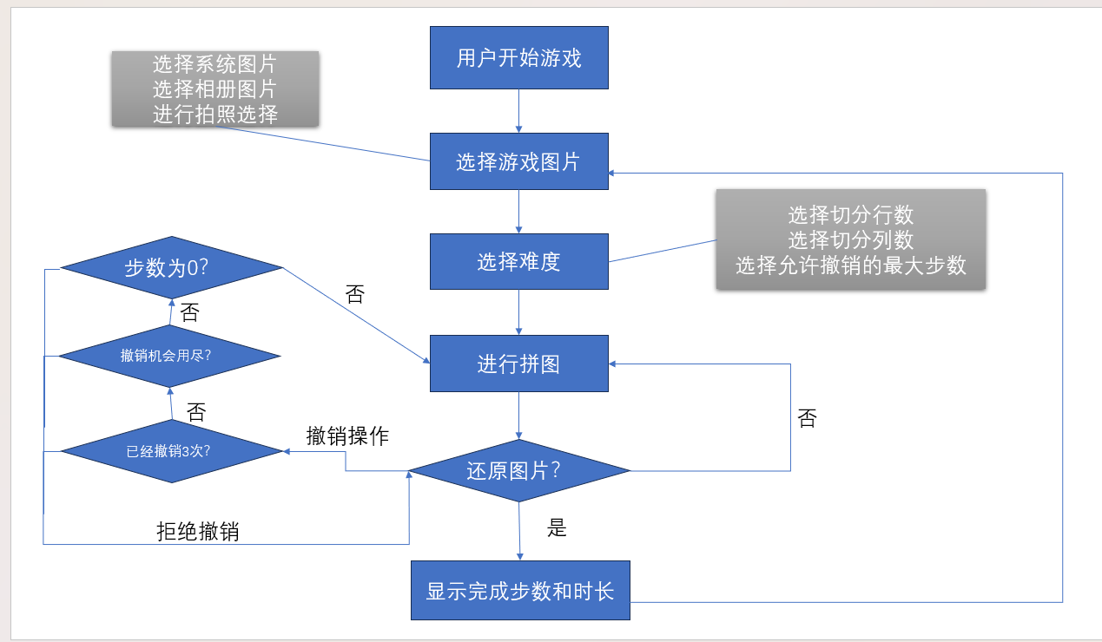
图 1 APP总体流程图
其中，“选择游戏图片”可以提供三种选择模式，第一个是选择系统自己提供的图片，通过一个图片列表进行选择。第二个是选择相册图片，需要访问相册权限。第三个是通过拍照选择。
难度选择的方式是自定义切分图片的行数和列数，同时，涉及到游戏内的撤销操作。用户可自定义允许撤销的最大步数，也就是说选择了游戏内可以“反悔”的机会数。由于游戏内会记录拼凑出完整图片的步数，作为游戏胜利的评判标准，因此“反悔次数”减少可以增大游戏难度。

2.2 页面设计和页面数据流图建立
数字华容道APP不需要太多页面跳转，只为其分配一个MainAbility，其下有3个Slice，分别为：
- 游戏主页面MainAbilitySlice
- 游戏参数设置页面Game1Slice
- 拼图游戏实现页面DynamicPageSlice
主页面的功能是创建【开始游戏】，【游戏说明】，【作者介绍】按钮，按钮点击事件的监听，以及弹出对话框来展示游戏说明和作者信息。
游戏参数设置页面的功能是通过【相册选择】/【系统选择】或者【拍照选择】选择拼图图片；选择难度功能，处理图片加载功能。
拼图游戏实现页面的功能完成拼图分块，游戏显示，拼图方块交换，游戏结束判定，撤销操作，重置游戏，退出游戏操作。
为数据在三个页面之间的流动建立数据流图：
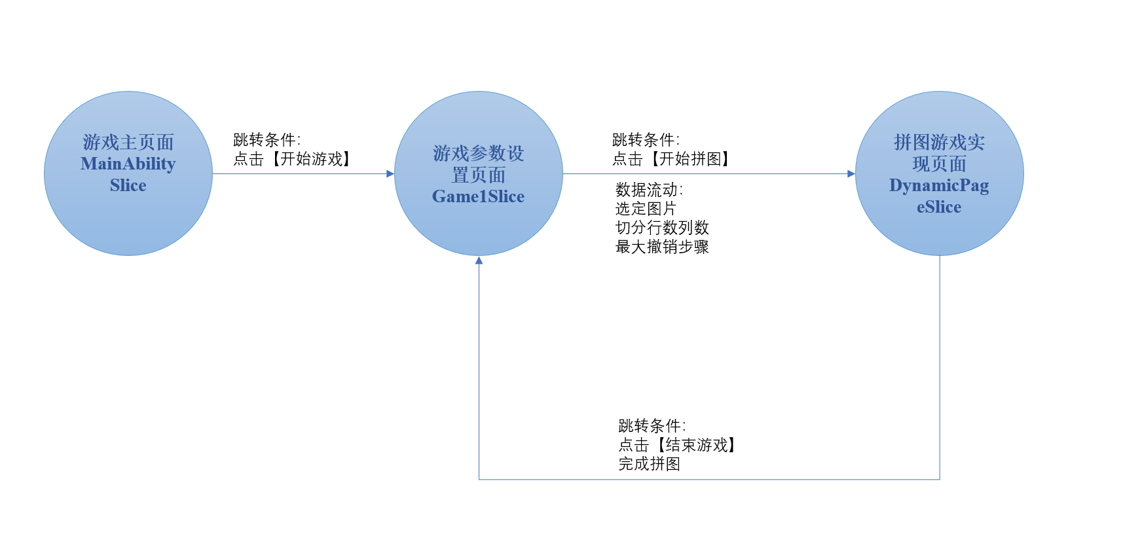
图 2 页面跳转数据流图

Ⅲ 类图建立
通过上述需求分析，本APP建立了几个关键类。首先，APP源文件的文件格式如下：
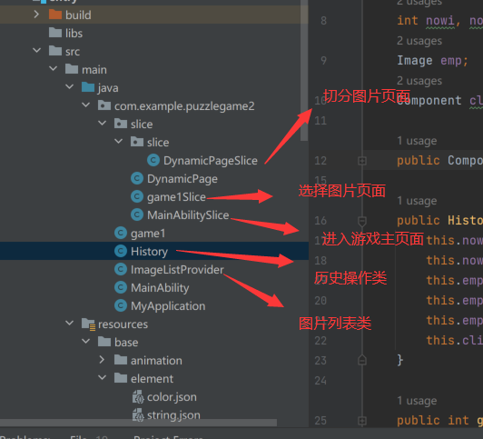
图 3 APP源文件文件格式
APP中主要建立了5个类，上图显示了每个类主要的功能，更为详细的类功能说明可见下表：
类名 | 详细功能描述
MainAbilitySlice | 进入游戏的主页面，主要实现了主界面初始化（创建【开始游戏】，【游戏说明】，【作者介绍】按钮），按钮点击事件的监听，以及弹出对话框来展示游戏说明和作者信息。
Game1Slice | 拼图游戏参数选择页面，实现通过【相册选择】/【系统选择】或者【拍照选择】选择拼图图片；选择难度功能，处理图片加载功能。
DynamicPageSlice | 拼图功能实现类，完成拼图分块，游戏显示，拼图方块交换，游戏结束判定，撤销操作，重置游戏，退出游戏操作。
History | 历史操作类，记录点击过程中，单独一步的历史操作，维护了：空白图片的内容和位置；空白图片以及对应component和点击的图片编号
ImageListProvider | 自定义的图片列表类，用于在游戏界面中展示一组图片列表，并允许用户点击其中的图片选择游戏所使用的图片。监听用户点击图片的事件，从而实现点击图片后的响应操作。

Ⅳ 关键功能和对应算法实现
数字华容道拼图游戏的实验中，有几大难点：
- 如何通过自定义的行数列数来切分图片；
- 如何
这几个难点都集中在拼图功能实现中，也就是DynamicPageSlice类里。下面将一一解释关键功能剖析和对应算法实现，部分将用到特定的数据结构。
4.1 DynamicPageSlice概览
DynamicPageSlice总共维护了26个成员变量，包含14个成员函数。
成员变量主要分为几大类：
- 第一类是页面参数，例如是否开启动画，步数、时间的提示等；
- 第二类是切分图片相关的参数，例如切分的行数列数，切块所在位置的二维数组，空白格子的位置和图片信息等；
- 第三类是操作的历史记录Deque<History> history_queue，使用双端队列，这将在后面提到。
对于成员函数，函数名和功能阐述如下表所示：
函数名 | 功能描述
pic_cut(PixelMap pixelMap) | 用于裁剪图像并打乱图像块的顺序，以初始化拼图游戏。
randomshell() | 随机打乱拼图块的顺序，以确保拼图是可解的。
build_dl(int type) | 创建一个 DirectionalLayout 布局，并根据指定的方向类型（垂直或水平）进行配置。
reversePairs(int[] record) 和相关的私有函数 | 计算逆序对的数量，确保拼图是可解的
set_but_back(Component component, int r, int g, int b) | 设置按钮的背景颜色和边框
onStart(Intent intent) | 主要的启动函数，用于初始化拼图游戏界面和处理用户交互
setBack(Component component, int id) | 设置指定组件的背景图片。
find(Component component) | 查找被点击的拼图块的位置。
update() | 更新步数文本显示。
finished() | 用于检查是否完成了拼图游戏。
move(Image c1, PixelMap p1, PixelMap p2) | 交换两个图像块的像素图。
move2(Image c1, Image c2) | 使用动画效果来移动两个图像块，实现拼图块的交换。
check() | 检查用户点击的拼图块是否可以移动。
下面是对一些关键功能的详细介绍：
4.2 自定义行数列数切分图片
首先，在图片切分的类中维护了一个Integer类型的二维数组，用于记录每个图片所在的位置对应的编号。
切分图片需要用到PixelMap 对象，是一个用于表示图像的对象。它包含图像的像素数据以及其他与图像相关的信息，如宽度、高度、像素格式等。本实验通过这个对象访问图像的像素信息，执行像素级操作，以完成切分。
具体来说，创建一个新的 PixelMap 对象，使用 Canvas 绘制文本标记，来标识每个小块的编号，以确保均匀切分图片成多个小块。这些切分后的小块的 PixelMap 对象被存储在二维数组 mp 中，并通过 randomshell() 方法进行随机排序。

Pic_cut函数用于图像切割：
public void pic_cut(PixelMap pixelMap){
ImageInfo info = pixelMap.getImageInfo();
PixelMap.InitializationOptions opt = new ohos.media.image.PixelMap.InitializationOptions();
int w = Math.min(info.size.height, info.size.width);
opt.size = new Size();
opt.size.width = opt.size.height = w;
opt.pixelFormat = info.pixelFormat;
opt.editable = true;
Rect rect = new Rect();
rect.minX = 0;
rect.minY = 0;
rect.width = col_c;
rect.height = row_r;
PixelMap pixelMap1 = PixelMap.create(pixelMap, rect,opt);
current.setPixelMap(pixelMap1);
info = pixelMap1.getImageInfo();
row_r = (int)info.size.height/row;
col_c = (int)info.size.width/col;
int sz = Math.max(row_r , col_c);
int t = 0;
int pm_px = AttrHelper.vp2px(getContext().getResourceManager().getDeviceCapability().width,this);
for(int i = 0 ; i < row ; i++)
for(int j = 0 ; j < col ; j++){
Rect r1 = new Rect();
r1.height = row_r;
r1.width = col_c;
r1.minX = j*col_c;
r1.minY = i*row_r;
PixelMap tmp = PixelMap.create(pixelMap1 , r1 , opt);
Canvas canvas = new Canvas(new Texture(tmp));
Paint paint = new Paint();
paint.setTextSize(sz);
paint.setColor(Color.GRAY);
canvas.drawText(paint , ""+(++t),col_c,row_r*2);
mp[i][j] = tmp;
}
randomshell();
}
randomshell函数用于打乱图像块顺序，其创建一个包含所有除最后一个块之外的数字的列表，然后随机打乱这个列表，确保拼图是可解的。接着，将打乱后的块的顺序应用到图像块中，以生成一个随机排列的拼图。最后，将空白块的位置设置为拼图的最后一个块，以确保游戏开始时有一个空位可供移动。
Randomshell实现：
public void randomshell(){
Vector<Integer> lst = new Vector<Integer>();
//创建数组将存在的数字存入到数组中
for(int i = 0 ; i <= row*col - 2 ; i++){
lst.add(i);
}
int nixudui=0;
Collections.shuffle(lst);//随机打乱
while (true){
int []arr=new int[row*col-1];
for(int i=0;i<row*col-1;i++){
arr[i]=lst.get(i);
}
nixudui=reversePairs(arr);
if(nixudui%2==0&&nixudui!=0){
break;
}
Collections.shuffle(lst);
}
lst.add(row*col-1);
//将打乱后的顺序传入pos中，将图片按此顺序排列
for(int i=0;i<=row*col-1;i++){
pic[i/col][i%col+(i==row*col-1?1:0)].setPixelMap(mp[lst.get(i)/col][lst.get(i)%col]);
pos[i/col][i%col+(i==row*col-1?1:0)]=lst.get(i);
}
empi=row-1;empj=col-1;emp=pic[empi][empj];
pic[empi][empj].setPixelMap(ResourceTable.Media_emt);
}
4.2 完成切片的交换
切片交换的规则是必须和空白格子交换，意味着空白格子和切片必须相邻。每个切片的位置都对应一个位置编号，被维护在pos的二维数组中。每一个切片的PixelMap通过这个二维数组进行设置（也就是渲染），因此交换切片的实质其实也就是交换位置编号。同时，最后判定图片是否还原也是判断每一个位置编号是否和原图位置编号重合。
因此，算法逻辑是：首先通过find(component)方法确定用户点击的图块的位置。调用check()函数检查用户点击的图块是否可以移动，如果可以移动，执行以下步骤：
  - 增加步数计数（step）。
  - 调用update()函数更新游戏界面。
  - 获取被点击的图块（component）并将其强制类型转换为Image类型。
  - 创建一个History对象，记录当前点击图块和空白图块的位置、内容以及被点击的图块对象。
  - 交换被点击图块和空白图块的编号，实现它们的内容互换。
然后，检查是否完成拼图，如果已完成，则停止计时器，显示游戏完成的提示对话框。

OnClick函数（点击一个切片调用的函数）实现如下：
@Override
public void onClick(Component component) {
if(fg==0){
starttime=System.currentTimeMillis();
//timer.setBaseTime(startTime-passTime);
mytime.setBaseTime(starttime);
mytime.start();
fg=1;
}
find(component);
if(check()){
++step;update();
Image clickedImage=(Image) component;
History history = new History(nowi,nowj,empi,empj,emp,component);
if(history_queue.size()>=3)
history_queue.pollFirst();
history_queue.addLast(history);
//空白图片和点击的图片编号互换
Integer tmp=pos[nowi][nowj];//点击的图片所在的编号
pos[nowi][nowj]=pos[empi][empj];//点击的图片的编号 = 空白图片编号
pos[empi][empj]=tmp;
//判断是否完成拼图
if(finished()){//完成游戏时计算时间，步数并弹窗提示
double t=(System.currentTimeMillis()-starttime)/1000.0;
String s=t+"";
mytime.stop();
CommonDialog cd=new CommonDialog(getContext());
cd.setCornerRadius(25);
cd.setSize(900,400);
DirectionalLayout dl=build_dl(0);
dl.setAlignment(LayoutAlignment.CENTER);
Text title=new Text(this);title.setText("拼图完成!!!");title.setTextSize(85);
title.setTextColor(Color.RED);
Text content=new Text(this);content.setText("恭喜你，成功拼完整张图片！\n用时为："+s+"秒,一共"+step+"步");
content.setTextSize(70);
content.setMultipleLine(true);content.setMaxTextLines(4);
Button but=new Button(this);but.setText("返回");but.setWidth(ComponentContainer.LayoutConfig.MATCH_CONTENT);
but.setWidth(200);
but.setHeight(100);
but.setBackground(getButtonShape(this, 54, ResourceTable.Color_btn_start_search, ResourceTable.Color_btn_end_search));
but.setTextSize(65);
but.setClickedListener(new Component.ClickedListener() {
@Override
public void onClick(Component component) {
cd.destroy();terminate();
}
});
dl.addComponent(title);dl.addComponent(content);dl.addComponent(but);
cd.setContentCustomComponent(dl);
cd.show();
}
//没有完成，移动空白图片和点击的图片
PixelMap p1=clickedImage.getPixelMap();
PixelMap p2=emp.getPixelMap();
//move(clickedImage,p1,p2);
//move2(clickedImage,emp);
if(donghua) {
move2(clickedImage,emp);
}else {
move(clickedImage,p1,p2);
}
//更新空白图片的内容和位置
emp=clickedImage;
empi=nowi;
empj=nowj;
}
}
4.3 撤销操作的实现
用户自定义了允许撤销的最大步数，拼图过程中撤销操作，也就是说选择了游戏内可以“反悔”的机会。对于数字华容道游戏，撤销操作是非常常见的，可以避免不必要的步数增加。
我们规定：
- 撤销操作次数不能超过设定的允许撤销最大步数
- 当没有对原图进行任何操作时，不允许撤销
- 撤销可以连续进行多次，但只能对最近的三次操作进行撤销
我们可以认为，撤销操作是交换切片操作的逆过程。但是为了能够连续撤销多次，我们必须“记忆”交换操作前的“现场”。交换切片的操作涉及以下关键步骤：
- 空白图片和点击的图片编号互换
- 交换空白图片和点击的图片的像素图
- 更新空白图片的内容和位置
因此，我们需要记忆的“现场”也就是交换前空白图片的内容和位置；空白图片以及对应component和点击的图片编号。将这些封装成一个类，表示某一次历史操作的全部信息。

History.class：
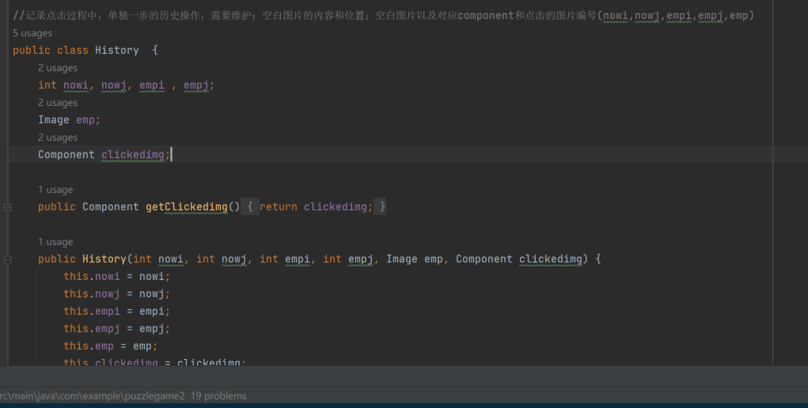
图 4 History类实现
未展现在图中的还包括成员变量的get方法。
History记录的是一次操作的信息，为了保证能“连续多次”撤销，我们可以使用双端队列来存储History信息。
在DynamicPageSlice类中定义：Deque<History> history_queue = new ArrayDeque<>();
历史记录的产生类似队列，我们只允许连续撤销三次，因此队列大小为3，只装3个历史记录信息。新的历史记录产生后，第4个旧的历史记录就出队被扔掉了。而我们在撤销时又必须访问最新的历史记录，因此队列两头都必须可以出队，所以使用双端数组。
历史记录双端队列示意图如下：
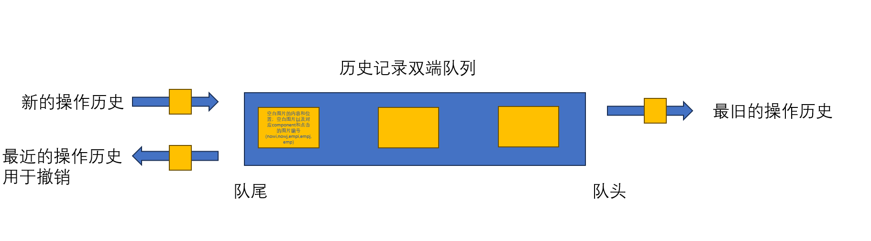
图 5 历史记录双端队列示意图
当我们在交换切片时，将新的历史记录载入，并判断队列需不需要出队最久的操作历史。
代码如下：
History history = new History(nowi,nowj,empi,empj,emp,component);
if(history_queue.size()>=3)
history_queue.pollFirst();
history_queue.addLast(history);
注意，以上代码必须在修改点击图片和空格图片的位置编号前完成

当执行撤销操作时，首先从队列中读到最近一次的操作历史，并且根据此还原现场
if(curr_chexiao_step==0){
ToastDialog td = new ToastDialog(getContext());
td.setText("您的撤销步数用尽了");
td.show();
}
else if(history_queue.isEmpty()){
ToastDialog td = new ToastDialog(getContext());
if(step==0)
td.setText("您未进行任何操作");
else
td.setText("最多撤销3次");
td.show();
}
else{
--step;update();
--curr_chexiao_step;chexiaoSp.setText("剩余撤销步数："+String.valueOf(curr_chexiao_step));
History history = history_queue.pollLast();//取出最近一次操作
//还原现场
pos[nowi][nowj] = pos[history.getNowi()][history.getNowj()];
pos[empi][empj] = pos[history.getEmpi()][history.getEmpj()];
empj = history.getEmpj();
empi = history.getEmpi();
emp = history.getEmp();
PixelMap p1 = history.getEmp().getPixelMap();
Component component1 = history.getClickedimg();
Image clickedIMG = (Image) component1;
PixelMap p2 = clickedIMG.getPixelMap();
if(donghua) {
move2(clickedIMG,emp);
}else {
move(clickedIMG,p2,p1);
}
}
}
4.4 其他关键操作
其他的一些关键操作不需要大量文本讲解。
判断图片完成拼凑：
只需要判断每一个切片都按照位置编号顺序排列。
代码实现：
public boolean finished(){
for(int i=0;i<row;i++){
for(int j=0;j<col;j++){
if(pos[i][j]!=(i)*col+j){return false;}
}
}
return true;
}
判断切片可移动：
需要判断切片在空格相邻位置才可以移动
代码实现：
public boolean check(){
if(Math.abs(nowi-empi)+Math.abs(nowj-empj)==1){
return true;
}
return false;
}

Ⅴ 页面设计，美化及动态效果实现
5.1 页面总设计和美化
页面追求黄橙色为主题色，蓝紫色为对比色作为小组件颜色。
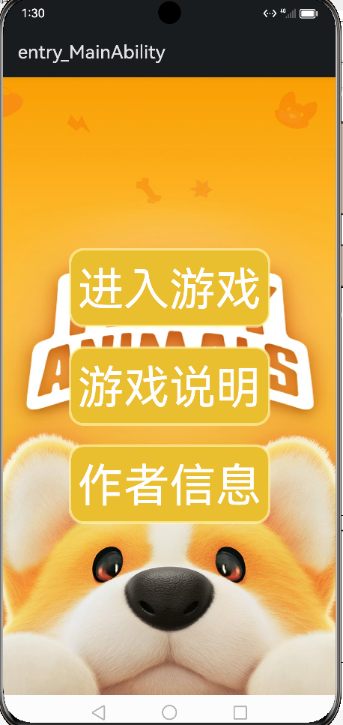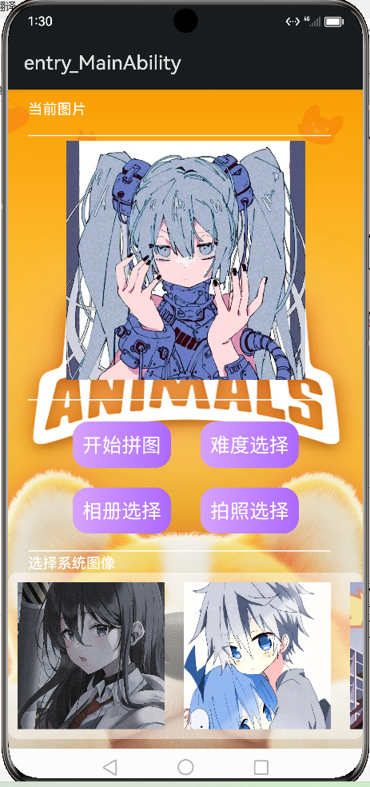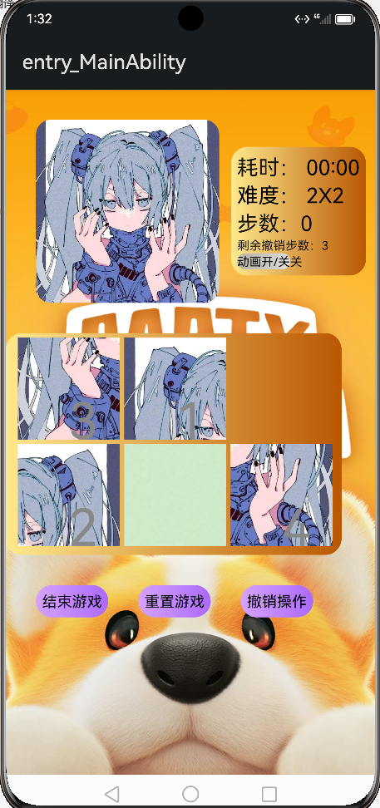
图 6 主页面风格（左） 拼图参数页面风格（中） 拼图游戏操作页面（右）
背景选择和按钮风格契合，大部分组件背景采用渐变色设计。
实现方法是在Java代码中动态设置渐变色，涉及的关键函数为：
public static ShapeElement getButtonShape(AbilityContext context, float radius, int resStartId, int resEndId) {
ShapeElement shapeElement = new ShapeElement();
shapeElement.setCornerRadius(radius);
shapeElement.setShape(ShapeElement.RECTANGLE);
//color关键值
RgbColor[] rgbColors = new RgbColor[]{
RgbColor.fromArgbInt(context.getColor(resStartId)),
RgbColor.fromArgbInt(context.getColor(resEndId))};
shapeElement.setRgbColors(rgbColors);
//线性变化：对应type="linear"
shapeElement.setShaderType(ShapeElement.LINEAR_GRADIENT_SHADER_TYPE);
//变化方向，从左到右：对应angle="0"
shapeElement.setGradientOrientation(ShapeElement.Orientation.LEFT_TO_RIGHT);
return shapeElement;
}
该函数用于创建一个带有圆角和线性渐变背景的按钮形状（ShapeElement），设置线性渐变从左到右。
5.2 动态效果实现
切片交换有两种模式：经典模式和动画模式，通过页面中的动画开关按钮切换。
在动画模式下，切片交换会有滑动的效果，实现逻辑为：
- 创建c1和c2的动画属性AnimatorProperty。
- 创建一个AnimatorGroup，用于同时执行c1和c2的平行动画效果。
- 设置动画状态变化监听器，其中的onEnd方法在动画结束时被触发。
- 在onEnd方法中，将c1的位置还原到初始位置(s_x, s_y)，将c2的位置还原到初始位置(f_x, f_y)，并交换它们的PixelMap以实现图像内容的交换。
- 设置动画持续时间为100毫秒。
- 获取c1和c2的初始X和Y坐标位置。
- 根据c1和c2的X坐标位置关系，确定水平方向的移动方式，并设置动画的起始和结束位置。
- 使用AnimatorGroup执行c1和c2的平行动画移动。
代码实现如下：
public void move2(Image c1, Image c2){
AnimatorProperty p1 = c1.createAnimatorProperty(), p2 = c2.createAnimatorProperty();
AnimatorGroup ag = new AnimatorGroup();
ag.setStateChangedListener(new Animator.StateChangedListener() {
@Override
public void onEnd(Animator animator) {
c1.setContentPositionX(s_x);c1.setContentPositionY(s_y);
c2.setContentPositionX(f_x);c2.setContentPositionY(f_y);
PixelMap p1 = c1.getPixelMap();
PixelMap p2 = c2.getPixelMap();
c2.setPixelMap(p1);
c1.setPixelMap(p2);
} });
ag.setDuration(100);
s_x=c1.getContentPositionX();s_y=c1.getContentPositionY();
f_x=c2.getContentPositionX();f_y=c2.getContentPositionY();
int fg=0;
if(s_x==f_x){
if(nowi<empi) fg=1;
else fg=-1;
if(nowi<empi){
p1.moveFromY(f_y).moveToY(f_y+15+picz_r);
p2.moveFromY(f_y).moveToY(f_y-15-picz_r);
}else {
p2.moveFromY(f_y).moveToY(f_y+15+picz_r);
p1.moveFromY(f_y).moveToY(f_y-15-picz_r);
}
}else {
p1.moveFromX(s_x).moveToX(f_x);
p2.moveFromX(f_x).moveToX(s_x);
}
ag.runParallel(p1,p1);
ag.start();
}
该函数通过动画实现了c1和c2之间位置的平行交换，包括位置还原和图像内容的交换。
四、实验结果及分析和（或）源程序调试过程（界面截图和文字）、实验总结与体会

总结体会
本次实验是我第一次使用鸿蒙开发工具Deveco开发的一个APP。最大的时候是鸿蒙开发工具和以前用的安卓开发工具的不同，这体现在诸多方面。
首先，鸿蒙开发工具中组件的风格，功能等都有很大的扩展，能够实现更多功能，例如本次新增的像素图处理，属性动画扩展等。
其次，deveco可以使用远程设备模拟，不用在本地电脑上占据资源，提供了很大的便利，并且可以运行在多种模拟设备中，例如手表，汽车等。然而，远程设备传输相应非常慢，希望华为之后可以完善服务器的搭建。
此外，这次我仍然采用的是Java代码开发。但是本次实验实现的功能复杂度大大提升，使用Java开发的弊端也越发明显：第一，我花费了大量的时间在冗余的语法上，相比于华为新的声明式语言Kotlin，Java开发往往需要更多的代码来完成相同的任务。第二，Java代码过于底层，实现一个简单的动画操作，也要写几十行代码，对开发者技术门槛很高。本次实验我也花费了大量时间在自学Java上，但显然很多代码是我i们开发者不关注的。第三，Java 语言在引入某些现代编程语言特性方面较慢。例如，Lambda 表达式、函数式编程和扩展函数在 Kotlin 中更容易实现。
在下一个实验中，我将使用Kotlin语言开发，将进一步体会Java和Kotlin开发的不同，取长补短。

在逻辑处理方面，我的收获也很大，首先，这次实验非常值得我学习的地方在于切片的交换上。将每一个切片标定唯一的位置坐标，用一个Integer类型的二维数组维护，而根据这些坐标来显示切片，交换切片也就等价成了交换位置编号，最后判断是否拼图成功也是通过判断每一个切片的坐标编号是否是一个顺序递增的结构。我得到的启示是，用最少的数据来抽象一个很大的对象，例如音频，图片等。这样大大简化了空间复杂度，也让处理变得更加容易和高层。

实验报告填写说明：
1、第一、二部分由老师提供；
2、第三部分填写源程序或者算法，清单文件，资源文件等。源程序要符合程序编写风格（缩进、注释等）；
3、第四部分主要填写程序调试运行过程、结果（截图）、解决问题的方法、总结和体会等；
4、报告规范：包含报告页眉、报告的排版、内容是否填写，命名是否规范等。

